Національний технічний університет України «КПІ ім. Ігоря Сікорського» Факультет Інформатики та Обчислювальної Техніки

Кафедра інформаційних систем та технологій

Комп‘ютерний практикум №3

з дисципліни «Основи розробки програмного забезпечення на платформі Microsoft.NET»

на тему

«Шаблони проектування. Породжуючі шаблони»

Варіант №12

Виконав:

студент групи ІС-02

Ніженець Р.А.

Київ – 2022

**Мета:** ознайомитися з основними шаблонами проектування, навчитися застосовувати їх при проектуванні і розробці ПЗ.

**Постановка задачі комп‘ютерного практикуму**

При виконанні комп‘ютерного практикуму необхідно виконати наступні дії:

1. Вивчити породжуючі патерни. Знати загальну характеристику та призначення кожного з них, особливості реалізації кожного з породжуючих патернів та випадки їх застосування.
2. Реалізувати задачу згідно варіанту, запропонованого нижче. Розробити інтерфейси та класи з застосування одного або декількох патернів. Повністю реалізувати методи, пов‘язані з реалізацією обраного патерну.
3. Повністю описати архітектуру проекту (призначення методів та класів), особливості реалізації обраного патерну. Для кожного патерну необхідно вказати основні класи та їх призначення,
4. Навести UML-діаграму класів

**Варіант 12**

Реалізувати задачу «Галактика». Повинно бути реалізовано створення світил та планет сонячної системи.

**Структура проекту**

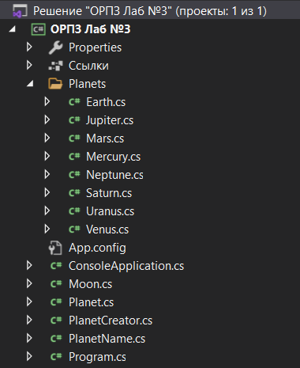

**Planets –** папка з планетами сонячної системи

**ConsoleApplication –** клас для створення навігації в консолі

**Moon –** збереження інформації про спутник

**Planet –** абстрактний клас для сторення планет

**PlanetCreator –** створення планети за вказаним ім’ям

**PlanetName –** enum з іменами планет

**Program -** main

**UML-діаграма класів**

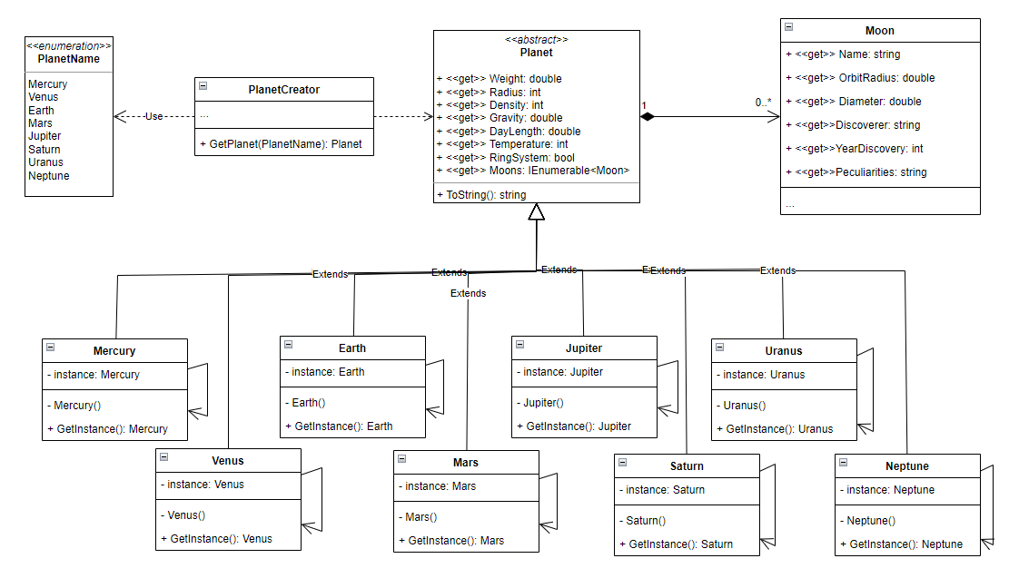

**Висновок**

В ході лабораторної роботи була поставлена задача ознайомитися з шаблонами проектування, а саме з породжуючими шаблонами, на прикладі індивідуальної теми.

В даній роботі була розглянута наступна задача:

*«Реалізувати задачу «Галактика». Повинно бути реалізовано створення світил та планет сонячної системи»*

В ході лабороторної було використано фабричний метод, для створення різних планет за однією абстракцією, та одиночка(*Singleton*), для запобігання створенню дубляжів планет.

Створено UML-діаграму для візуалізації використання паттерна.

Створенго коснольний додаток для візуального ознаймолення з результатами роботи.